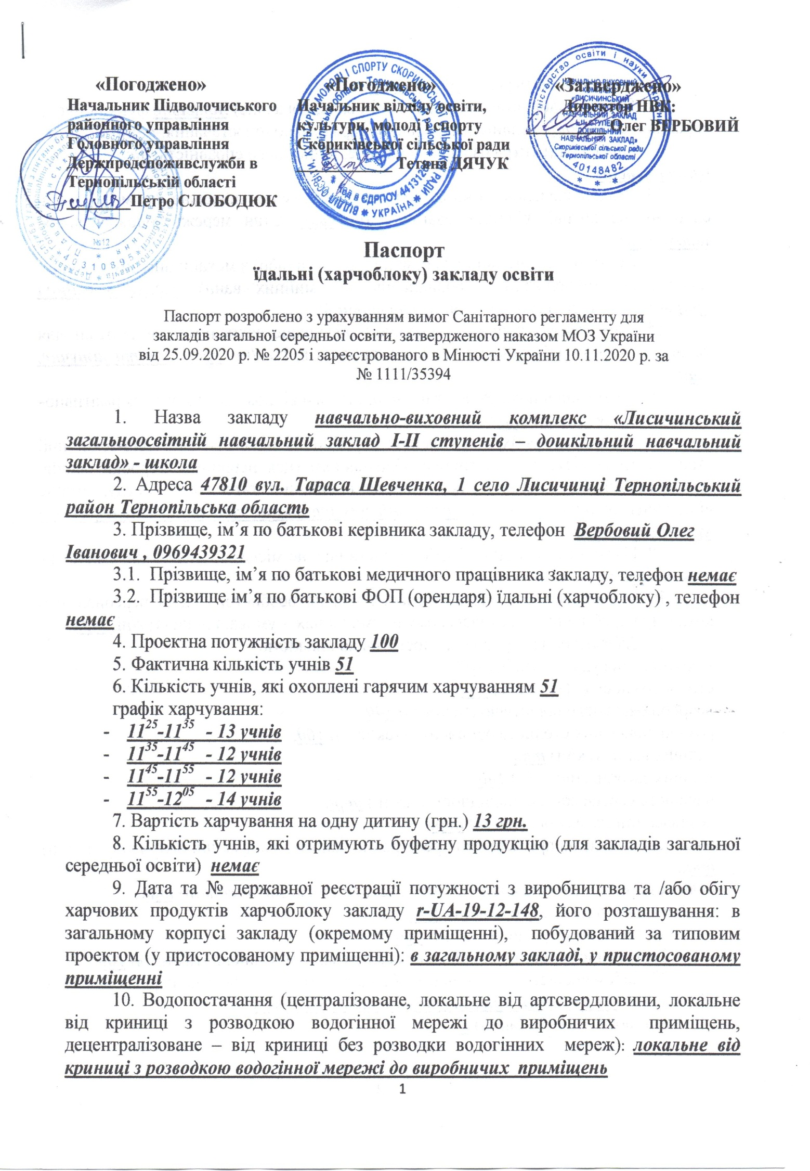 Стан водогінної мережі: ***задовільний***

11. Гаряче водопостачання (централізоване, локальне) ***локальне*** функціонує справно (так/ні) ***так***, наявність резервного гарячого водопостачання: ***немає.***

12. Опалення (централізоване, локальне, пічне), його справність: ***локальне (газові котли)***

13. Водовідведення стічних вод (централізоване, локальне на малі очисні споруди, на вигріб, відсутнє взагалі): ***локальне***. Стан мережі водовідведення: ***задовільний***

14. Вентиляція (загально-обмінна природна та (або) з механічним збудженням, місцева від технологічного обладнання, від мийних ванн): ***загально-обмінна природна*** . Стан системи вентиляції: ***задовільний***

15. Освітлення (природне, штучне), обладнане захисними елементами для усунення загрози забруднення харчових продуктів, (так/ні) ***природне та штучне, так***

16. Оздоблення поверхонь стін, стелі, підлоги відповідає вимогам нормативно-правових актів (так/ні) ***так***

17. Наявність необхідного набору виробничих цехів, їх санітарно-технічний стан, забезпеченість технологічним обладнанням (цех первинної обробки овочів, м’ясо-рибний цех, гарячий цех, мийне відділення столового посуду, мийне відділення кухонного посуду): ***загальний цех та мийне відділення столового та кухонного посуду***

18. Наявність умов для обробки яєць (виділене місце, промарковані ємкості) - (так/ні) ***немає***

19. Наявність умов для дотримання правил особистої гігієни персоналом в кожному виробничому та складському приміщеннях – умивальники (так/ні) ***так***

20. Забезпечення харчоблоку достатньою кількістю:

кухонного посуду (так/ні %) ***100***,

столового посуду (так/ні %) ***100***,

розроблювального інвентарю (так/ні %) ***100***,

розроблювальних столів та реманенту (так/ні %) ***100***,

мийних ванн (так/ні) ***так***,

мийних засобів (так/ні %) ***100***,

наявність сертифіката відповідності (так/ні) ***так***;

дезінфекційних засобів (так/ні) ***так***,

наявність свідоцтва про державну реєстрацію даного дезінфекційного засобу (так/ні) ***так***,

наявність регламенту на використання (методичні вказівки) (так/ні) ***так***; прибирального інвентарю (так/ні) ***так***;

дотримання умов зберігання (так/ні) ***так***.

21. Наявність достатньої кількості складських приміщень (так/ні %) ***100***

22. Забезпеченість холодильним обладнанням (так/ні %) 100, перелік наявного обладнання ***два холодильники з морозильними камерами***,

потреба у заміні (так/ні) ***ні***

23. Забезпеченість технологічним обладнанням (так/ні %) 50, перелік наявного обладнання ***електроплита, електроводонагрівач, м’ясорубка***

потреба у заміні (так/ні) ***так***

24. Наявність умов для зберігання та миття зворотної тари (так/ні) ***так***

25. Обідня зала:

кількість і достатність посадкових місць (так/ні %) ***100***,

наявність умов для дотримання дітьми правил особистої гігієни (умивальники при вході до обіднього залу, їх справність, електрорушники (так/ні) ***два справних умивальники, так***

26. Наявність необхідного набору приміщень для персоналу (роздягальна, кімната приймання їжі, санітарний вузол, душова (так/ні) ***ні***, їх стан

27. Кількість працюючого персоналу ***2***;

наявність у всіх працюючих відповідної освіти (так/ні) ***так***,

своєчасне та повне проходження працюючими обов’язкового медичного огляду відповідно до наказу Міністерства охорони здоров’я України від 23.07.2002 № 280 (так/ні) ***так***;

забезпечення працюючих санітарним одягом (так/ні) ***так***,

проведення навчання санітарно-гігієнічному мінімуму (так/ні) ***так***

28. Дотримання технологічного процесу приготування готових страв відповідно до картотеки страв (так/ні) ***так***

29. Наявність документації з контролю за організацією та якістю харчування дітей (так/ні) ***так***

30. Впровадження в закладі постійно діючих процедур, заснованих на принципах системи аналізу небезпечних факторів та контролю у критичних точках (НАССР) (так/ні) ***так***

31. Наявність договору на обслуговування їдальні, укомплектованість кадрами. Перелік постачальників харчових продуктів та сировини, наявність експлуатаційного дозволу у кожного постачальника та (або) дата та № державної реєстрації потужності з виробництва та /або обігу харчових продуктів у кожного постачальника: ***ФАП Михайлишин Р.М. (r – UA-19-18-1608), ФОП Жук А.В. (r-UA-19-18-2492)***

32. Наявність супровідної документації на продукти харчування та продовольчу сировину (так/ні) ***так***

33. Дотримання умов при поводженні з харчовими відходами (так/ні) ***так***, наявність угоди на вивезення твердих побутових відходів (так/ні) ***ні***

34. Проведення заходів щодо запобігання проникнення шкідників (дезінсекція, дератизація, забезпеченість сітками, екранами) (так/ні) ***так***, наявність угод на проведення дератизації, дезінсекції (так/ні) ***ні***

35. Обладнання буфетів (для закладів загальної середньої освіти) та буфетних груп (для закладів дошкільної освіти):

наявність умов доставки готових страв з харчоблоку до груп та буфетів закладу (так/ні) ***ні***;

обладнання буфетів та буфетних груп закладу відповідно до вимог чинного законодавства (так/ні) ***ні***;

забезпеченість мийними ваннами (так/ні) ***ні***,

наявність проточної холодної та гарячої води (так/ні) ***ні***,

справність санітарно-технічного обладнання (так/ні) ***ні***;

забезпеченість достатньою кількістю столового посуду (так/ні) ***ні***,

мийними засобами (так/ні) ***ні***,

прибирального інвентарю (так/ні) ***ні***,

розроблювального реманенту (дошки, ножі) (так/ні) ***ні***;

забезпечення умов зберігання столового та кухонного посуду (наявність шафи, сушок тощо) (так/ні) ***ні***

36. План заходів щодо покращення санітарно-технічного стану їдальні (харчоблоку) з метою приведення їх у відповідність до діючих вимог чинного законодавства

- необхідно придбати нову електроплиту з духовою шафою;

- необхідно придбати електром’ясорубку;

- необхідно придбати та встановити нові ванни для миття посуду;

Дата складання паспорту 24 січня 2021 року

Підписи: __________________________П.І.П. (посада) представника закладу освіти відповідального за організацію харчування

_________________________П.І.П. орендаря (ФОП) приміщень харчоблоку

______________________________ П.І.П. (посада) представника КУТОР ,,Центр

аналітично-методичного та матеріально -

технічного забезпечення розвитку освітніх

закладів області»